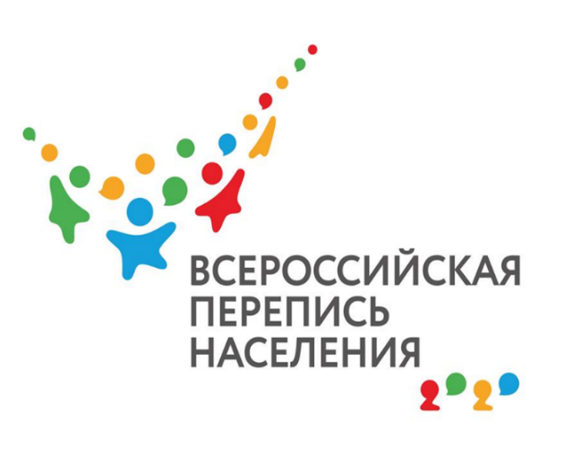
Статистики выяснили, что в Саратовской области девушки более образованные, чем юноши
В честь Всемирного дня молодежи сотрудники Саратовстата посчитали, сколько в нашем регионе живет молодых людей, какое они имеют образование и в каких отраслях чаще всего находят работу.
В настоящее время в Саратовской области живет 402,3 тысяч человек в возрасте от 15 до 29 лет, что составляет 16,5% всего населения области. По данным Всероссийской переписи населения 2010 года, доля молодежи в общем населении Саратовской области составляла 22%, в 2002 году этот показатель равнялся 23%. Снижение доли молодых людей связано с тем, что современная молодежь – это сравнительно малочисленное поколение рожденных в 1989-2003 годах. Однако, в ближайшие годы на смену им должна прийти более многолюдная группа родившихся в 2000-х годах.
Уровень занятости молодежи в последние годы остается довольно высоким: в возрастной группе 20-24 года в экономике Саратовской области официально заняты более 24% девушек и 34,2% юношей. В возрасте 25-29 лет этот показатель составляет 73,3% для девушек и 87,5% для юношей.
Интересно, что по данным микропереписи 2015 года, саратовские девушки оказались более образованными, чем юноши: около 52,2% девушек и только 47,8% молодых людей в возрасте 25-34 лет имеют высшее образование.
Также молодые женщины все чаще задумываются об образовании и карьере и откладывают рождение первого ребенка к двадцати пяти годам. Кстати, детей имеют 43,7% девушек с высшим образованием и 37,9% со средним профессиональным.
Статистики рассматривают интернет-перепись, которая станет частью Всероссийской переписи населения 2020 года, как разговор на языке молодежи. Заполнение электронных переписных листов для молодых людей – это аналог компьютерной игры, поэтому интернет-перепись должна быть ясной, простой, без мучительного выбора по нажатию кнопок. Именно это привлекает молодежную аудиторию. Всероссийская перепись населения пройдет с 1 по 31 октября 2020 года. Ее главным нововведением станет возможность самостоятельного заполнения жителями Саратовской области электронного переписного листа на Едином портале государственных услуг (Gosuslugi.ru).

